附件2

上海市教育委员会 上海市教育发展基金会
“晨光计划”项目申请书

项目名称：人工智能辅助早期上海电影史研究的计算取证与知识校验
项目编号：
申 请 者： 朱子彤
单位名称： 上海政法学院
申请日期： 2026年10月11日

上海市教育委员会 上海市教育发展基金会
2026年制
“晨光计划”项目申请书
简表
研  究  项  目 | 项目名称 |  |  | 人工智能辅助早期上海电影史研究的计算取证与知识校验
研  究  项  目 | 研究类别 |  |  | □自然科学 □人文社会科学 R艺术学专项
研  究  项  目 | 研究性质 |  |  | □基础研究 R应用研究 □实验发展
研  究  项  目 | 起止年月 |  |  | 2026 年 12 月 至 2028 年 12 月
研  究  项  目 | 申请金额 |  |  | 2 万元 |  |  | 密 级 |  |  | □机密 □秘密 □内部 R一般
研  究  项  目 | 学科领域 |  |  | 学科名称1 |  |  | 艺术学理论
研  究  项  目 |  |  |  | 学科名称2 |  |  | 戏剧与影视学
申  请  人 | 姓名 | 朱子彤 |  |  | 性别 |  | □男 R女 |  |  |  | 出生年月 |  | 1996 年 5 月
申  请  人 | 政治面貌 |  |  |  | 中共党员 |  |  |  |  |  | 民族 |  | 汉
申  请  人 | 学士授予单位、时间 |  |  |  |  |  | 伊丽莎白城学院（Elizabethtown College）； 2017年12月
申  请  人 | 硕士授予单位、时间 |  |  |  |  |  | 利兹大学（University of Leeds）;  2019年11月
申  请  人 | 博士授予单位、时间 |  |  |  |  |  | 北京大学；2024年7月
申  请  人 | 博士后工作单位 |  |  |  |  |  | /
申  请  人 | 职称 |  | 中级（讲师） |  |  |  |  |  | 职务 |  | /
申  请  人 | 部门 |  | 上海纪录片学院 |  |  |  |  |  | 部门电话 |  | 021-39227557
申  请  人 | 家庭电话 |  | / |  |  | 手机 |  | 15501075290 |  |  | E-Mail | zhuzitong@shupl.edu.cn
主要研究内容及意义 | 课题聚焦早期上海电影史数字化研究中计算产出向历史论断的转换，结合计算取证与文献考辨，追溯转换条件与文献依据，构建证据比对和结论修订的核验平台，为上海电影史研究中的知识回溯与文化服务提供方法支撑与操作范式。  （限100字）
一、立论依据
项目的研究意义、国内外研究现状分析，附主要参考文献
总论：生成式人工智能和计算方法当下已进入到电影研究中，伴随着关系网络、关键词聚类与实体识别等计算产出，逐渐参与到历史论断的形成，材料、数据与历史解释之间的转换关系由此成为需要深入讨论的方法论问题。上海作为留存了最为密集的影人活动记录、报刊评论与创作档案，然而围绕上海电影的人物关系、创作归属和历史评价，在数字化研究与知识传播中出现的转引固化、来源混淆与语义偏移问题，尚未得到系统的回溯与核验。本课题以电影史的数字化研究为场域，结合计算取证与文献考辨，逆向追踪计算产出的关键生成环节，辨析相关论断的来源独立性、语义变化与证据效力，并将这一过程落实为支持证据比对与结论修订的小型核验平台，探索人工智能辅助历史知识验证的理论基础与操作路径，为上海电影文化遗产的知识整理、公共文化服务提供可追溯、可复核的方法支撑，回应科学智能推动科研范式变革与国家文化数字化战略的现实需求。

- 本项目研究意义及国内外研究现状分析
（一）研究意义
在理论上，课题将计算产出向历史论断的转换纳入电影史知识生产的讨论，考察人物识别、关系编码与模型概括如何改变材料的组织方式及其解释范围，揭示数字技术参与研究对象构成与问题意义生成的具体机制。通过辨析计算关系与历史关系之间的联系，进一步说明数据结构、图谱与史学判断的相互作用，为数字电影史学的知识论研究提供具体的分析对象。
在方法上，课题将面向生成过程的计算取证与面向材料语境的文献考辨相衔接，建立从存留产出追踪处理条件、从历史论断返回文献依据的回溯性核验路径。通过记录来源关系、比较候选解释与保存修订过程，使过程信息不完整的研究成果仍能围绕关键判断接受检验，形成适用于早期上海电影史材料特点的证据组织方法。
在实践上，课题研制以具体历史命题为入口的核验平台，将命题拆解、文献定位、证据比对与结论修订组织为相互关联的研究过程，使研究者能够从计算产出返回到材料语境，清晰呈现论断形成的依据。后续预计接入资料馆、图书馆等平台，使案例数据与操作说明可服务于电影史研究、知识条目编写和方法教学，为人工智能辅助人文研究提供可检验、可调整的实践参照。
在政策上，为回应《关于推进实施国家文化数字化战略的意见》（2022）中“关联形成中华文化数据库”“提升公共文化服务数字化水平”的要求。国务院《关于深入实施“人工智能+”行动的意见》（2025，国发〔2025〕11号）将文化列为重点领域，要求“推动人工智能在繁荣文化生产、增强文化传播、促进文化交流中展现更大作为”。以及上海“十五五”文化规划首次将“推动人工智能赋能文化建设”列为专项任务，这也标志着计算方法已实质性进入上海电影产业。在这一背景下，计算产出如何获得历史知识的证据效力、AI辅助的电影研究成果如何接受核验，是科学智能介入人文社科研究时亟需建立的方法论规范。课题将上海电影历史知识的核验与服务作为文化数字化在电影遗产领域的具体实践，从“资源数字化”走向“知识可信化”，体现前沿技术与人文学科深度融合的交叉研究取向。
（二）国内外研究现状
1. 数字人文与电影史的计算转向与验证缺口
数字人文与电影史研究经历了深刻的计算转向。Kinomatics项目（Verhoeven 2012）主要探讨了电影放映与流通数据探索文化产业的空间关系，而媒体史数字图书馆及Arclight项目则将行业期刊的数字化、全文检索与文本分析连接起来，推动电影史研究从个别材料的细读延伸至跨文本的模式识别。Acland与Hoyt主编的研究文集（2016）围绕检索、数据库、网络与文本挖掘展开方法反思，提示数字工具既提供新的观察尺度，也参与研究问题与材料范围的形成。
国内相关研究以知识基础设施建设与史学方法拓展为主要方向。李道新（2023）将影人年谱、电影计量与知识生成置于中国电影知识体系的建构之中，强调平台数据组织与研究实践的联系；檀秋文（2025）从空间转向出发，讨论城市空间、影人路径与影片传播的数字化研究。影人年谱及其数据库通过事件条目、人物关系与出处关联，为历时性材料的组织和比较提供了基础。上海图书馆历史人文大数据平台整合510余种近代报纸、124400余种近代图书及超过133万条人名实体。这些平台和项目指向数据建设与知识重组，从“重写电影史”迈向“重构电影史”。随着这些成果逐步进入史学论证，计算结果如何关联具体文献、关系类型如何获得历史含义，以及既有判断如何接受复核，成为数字电影史学有待进一步展开的问题。民国时期上海影人的笔名、艺名使用极为普遍，同一人物在不同报刊中的署名差异往往涉及商业宣传、政治避讳和社交惯例等多重因素，使实体消歧不仅是技术问题，更是需要回到历史语境中判断的研究问题。分词方案的选择和字符转换决策直接影响命名实体识别与文本分析输出，分词是处理中文历史文本的最大障碍。
2. 数字人文的数据解释与回溯性验证
数字人文的知识论研究为这一问题提供了理论依据。McCarty（2005）将计算建模理解为持续调整研究对象与认识方式的方法实践，Drucker（2011）则以capta（捕获之物）概念强调人文数据的选择性与解释性，指出图形表达所采用的分类和尺度同样参与知识构成。Joyeux-Prunel（2024）进一步以alea（偶然之物）讨论人文语料在留存、获取与编码中的偶然条件，并提出FAIREST框架与“后计算可复现性”，将计算结果与其他来源及非计算方法的相互印证纳入验证过程。这些研究表明，计算产出的证据效力需要结合材料条件、方法选择与解释语境加以讨论。
在过程记录与研究复核方面， Huvila等（2025）将数据形成、整理与使用过程中的信息概括为paradata，并讨论通过存留数据、研究记录与操作痕迹回溯既往过程的方法，为记录不完整的研究成果提供了重新考察的路径。Fickers与van der Heijden（2020）关于数字史学工具实践的讨论，则强调技术操作与批判性反思的结合。相关研究已将过程透明性纳入数字人文的方法论，但针对影史中的异名、署名与关系解释，仍需形成与具体史料判读相衔接的核验程序。
3. AI辅助人文研究的方法论挑战
人工智能在数据清理、实体匹配与信息提取方面的进展，为史料整理提供了新的辅助方式。Narayan等（2022）讨论基础模型在实体匹配与错误检测等任务中的应用，说明模型能够通过提示组织候选结果，同时也受到任务表达与示例选择的影响；Ehrmann等（2023）对历史文献命名实体识别的综述，则指出历史语言、文类差异与文本噪声对实体识别的持续影响。各机构订购的数字化期刊数据库覆盖范围不同、OCR质量参差不齐，构成了典型的语料偶然性情境。这些特殊挑战使得计算验证方法不能简单移植方案，而需要针对性的研究与设计。
国内研究已开始将人工智能置于数字基础设施与史料实证的共同框架中。肖鹏（2023）以“专题数据库作为方法”讨论数字人文工作模式及其在AI时代的变化，朱本军（2025）则从智慧史学出发，强调文献、数字对象与知识关联之间的双向追溯。复旦大学2026年蓝皮书将AI与学术知识生产的关系从单向“赋能”升级为“双向赋能、融合共生”的思路，既讨论技术如何改变知识生产方式，也讨论学术共同体如何引导技术应用。现有研究为人工智能辅助材料检索与证据组织奠定了基础，而模型生成的解释如何返回文献、重复转引如何区别于独立证据、人工修订如何成为可复核的研究记录，仍需要结合具体历史问题加以展开。
因此，文化遗产的数字化不仅涉及存储与检索，也涉及知识的组织、核验与传播。欧洲数字文化遗产平台的实践表明，元数据质量、来源标注与知识关联的可靠性直接影响公共文化服务的可信度。国家文化数字化战略（2022）将文化资源数据的标识、关联与服务提升纳入政策框架，上海“十五五”规划纲要进一步要求完善公共文化服务网络、推进人工智能赋能文化建设，而这些部署实际展现了不仅需要知道“是什么”，还需要说明依据什么和经过怎样的核验。

（三）理论基础与问题定位
本课题以数字人文的解释性数据观为知识论基础，以文献考辨为历史判断的依据，以过程溯源为连接两者的方法。解释性数据观使语料选择、实体归并与关系编码成为可讨论的认识环节。文献考辨通过出处、文类、时间与语境的辨析，考察材料能够支持何种判断。过程溯源则将这些选择及其后果重新连接，使研究者能够解释计算结果如何进入历史论证，并据此调整原有认识。
在这一框架中，计算取证主要考察产出的生成条件，知识校验主要考察论断的证据条件，两者通过具体命题及其文献依据相互衔接。计算结果的可复现性能够帮助识别处理规则的作用，历史论断的可验证性则要求进一步说明材料与推论之间的关系。课题据此将人工智能生成的拆解、候选匹配与解释视为研究过程中的“中间文本”，通过史料判读、来源比较与修订记录考察其知识作用，使技术分析与史学解释在同一核验过程内获得相互支持。
参考文献
- [英]大卫·M.贝里，[挪]安德斯·费格约德：《数字人文：数字时代的知识与批判》，王晓光等译，大连：东北财经大学出版社，2019年
- 李道新：《数字人文与中国电影知识体系》， 北京：中国国际广播出版社， 2023年。
- [丹]南娜·邦德·蒂尔斯特鲁普等编：《不确定的档案：数字批判关键词》，张钟萄、魏阶平译，杭州：中国美术学院出版社，2023年。
- 肖鹏：《把“专题数据库”作为方法：数字人文的重新认识及其在AI时代的发展趋势》，《图书情报知识》2023年第5期
- [美]N·凯瑟琳·海尔斯：《我的母亲是计算机：数字主体与文学文本》，南京大学出版社，2025年
- 朱本军：《智慧史学：数字技术加持下的史料实证与学术辨考》，《广州大学学报（社会科学版）》2025年第1期
- 檀秋文：《数字人文与重构电影史——兼论中国电影史学的空间转向》，《艺术管理（中英文）》2025年第1期。
- McCarty Willard, Humanities Computing, New York: Palgrave Macmillan, 2005.
- Drucker, Johanna. “Humanities Approaches to Graphical Display.” Digital Humanities Quarterly, 2011, 5(1).
- Acland, Charles R., and Eric Hoyt, eds. The Arclight Guidebook to Media History and the Digital Humanities. Falmer: REFRAME Books, 2016.
- Levenberg, Lewis, Tai Neilson, and David Rheams, eds. Research Methods for the Digital Humanities. Cham: Palgrave Macmillan, 2018.
- Neilson Tai and David Rheams, Research Methods for the Digital Humanities, New
York: Springer, 2018.
- Fickers, Andreas, and Tim van der Heijden. “Inside the Trading Zone: Thinkering in a Digital History Lab.” Digital Humanities Quarterly, 2020, 14(3).
- Joyeux-Prunel, Béatrice. “Data Is Alea: The FAIREST Framework for Digital Humanities.” Digital Humanities Quarterly, 2024.
- Huvila, Isto, et al. “Paradata Backtracking: Tracing the Interpretive Process in Archaeological Documentation.”2025.

二、研究方案
1.研究目标、研究内容和拟解决的关键问题
（一）研究目标
本课题旨在建立面向早期上海电影史数字化研究与文化服务的回溯性知识校验方法与实践路径。研究从已经形成的关系网络、词项聚类、实体匹配与生成文本出发，追溯其材料选择、处理规则及解释过程，将其中的人物身份、创作署名与关系判断重新置于文献语境中考察，揭示计算产出获得历史证据意义的条件及其知识转换机制。通过这一研究，明确技术分析与史料考辨相互衔接的路径，使历史论断的生成依据与修订过程得到系统呈现。
课题主要从理论、方法、实践和服务四个层面展开。在理论上，说明数据组织与模型解释如何参与电影史知识生产，辨析计算关系与历史关系之间的转换；在方法上，建立衔接过程追溯、来源辨析与证据评议的核验流程，形成可跨案例调整的判断规则；在实践上，研制以历史命题为入口、支持证据比对与结论修订的小型平台，将人工智能的线索发现与候选解释纳入研究者的史料判读，形成相互关联的案例数据、核验报告与操作说明。在服务上，形成面向上海电影文化机构的知识核验服务模式。通过与上海电影博物馆、上海图书馆等机构的案例合作，使学术研究成果能够直接服务于展览策划、馆藏标注和文化传播。
（二）研究对象与内容
本课题以早期上海电影史数字化研究中的计算产出及其论证过程为研究对象，以同期报刊、影人年谱、创作署名、回忆文本与后续研究为材料基础，围绕人物身份、影片创作与关系解释组织案例。下列研究案例以马徐维邦相关关系网络及《夜半歌声》的创作与评价论述为先导，将人物同现与合作关系、报刊署名与创作职务、类型评价与历史影响等问题置于具体文献中比较，进而考察核验方法在不同任务中的适用条件。各案例的时空范围由所核验的命题确定，晚出材料用于追踪相关说法的转引和再解释。
“计算取证”指依据存留产出、相关数据与操作痕迹，追踪影响结果的关键处理环节，并通过比较可能的生成条件评估其对历史解释的作用。而“知识校验”则指将计算结果与历史论断重新关联至文献，通过身份辨析、来源考察与证据比较，调整结论的内容及表述范围。研究以二者的衔接为主线，考察计算结果如何生成，同时也考察它在何种文献条件下能够支持历史判断。课题据此设计了五个相互衔接的研究模块（见下图）：
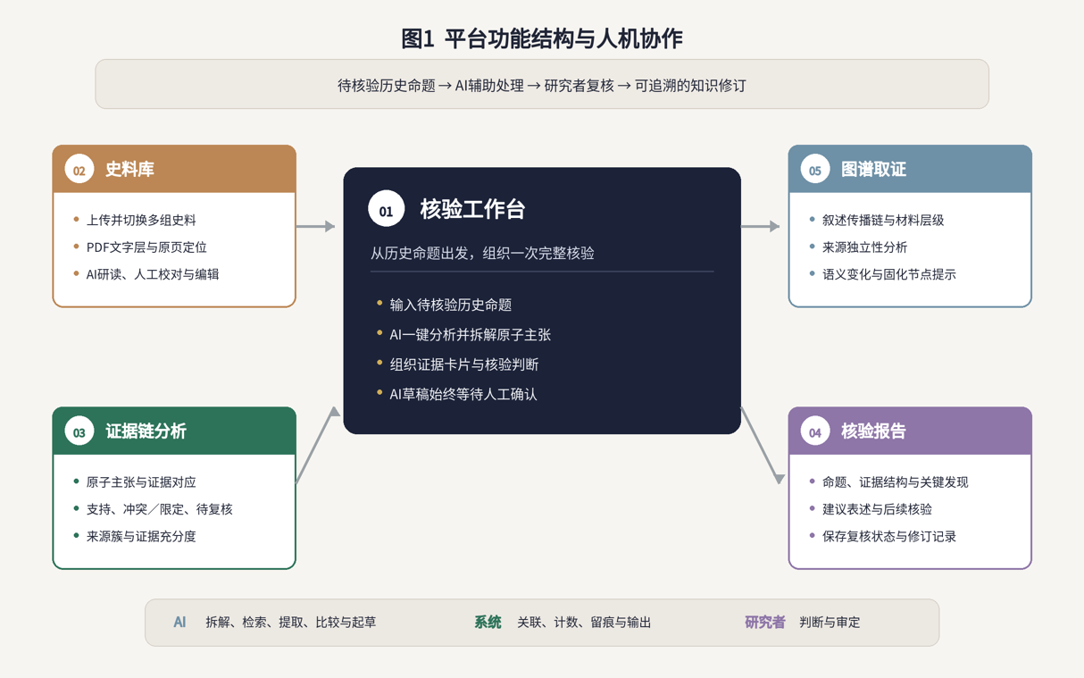
模块一：检验工作台
以计算产出中的一项判断或相关历史命题为入口，将复合论述拆解为能够分别核验的主张，区分事实陈述、关系解释与评价判断，并保留命题原文及各主张之间的联系。人工智能辅助识别核验对象、提出候选拆解与检索线索，研究者据材料语境调整主张的边界，使拆解后的任务仍能回应原有论断。
模块二：数据审计与史料管理
本模块关联组织原文图像、OCR文本、校订文本和结构化数据，去分析材料范围、转录质量、人物异名与关系编码的对应情况。再通过记录材料版本、校订依据及可辨识的操作条件，追踪实体归并和关系提取对结果的影响，如遇异名、异文与冲突，可保留其出处和语境，成为后续判断的依据。
模块三：证据链分析
将原子主张、人物关系和计算结论连接至具体文献，记录材料名称、日期、页码、引文及图像标识。证据分别标注为“支持”“冲突或限定”或“待复核”，并通过来源聚类区分独立记录与重复转引。
模块四：核验报告
汇总待核验命题、证据结构、主要冲突、判断依据及人工修订结果，形成可以追溯的核验记录。同时标明已确认内容、待查问题与建议表述，使研究结论的适用范围和形成过程得到清晰呈现。
模块五：图谱取证
以关系图谱呈现历史说法在不同文献之间的来源、转引与传播路径，同时识别概念固化、年代误差延续及评价脱离原始语境等语义变化，由此来揭示电影史知识在材料流转和计算处理中发生转化的具体环节。

（三）拟解决的关键问题
本研究主要解决四个问题，第一，计算产出如何在材料组织与关系解释中获得历史论断的证据效力？研究将从人物识别、创作署名与关系判断出发，辨析共现、相似、评论和合作等关系的转换条件，来考察文本处理和模型概括如何扩大、压缩或改变材料所支持的解释范围，形成连接计算结果与史学判断的分析框架。
第二，在生成记录不完整的条件下，如何追溯影响历史判断的关键处理环节？拟通过考察实体归并、关系编码与参数选择对核心结论的影响，提出可比较的候选生成条件，并将能够确认的过程与仍待解释的环节分别记录，使回溯分析获得明确的依据。
第三，如何辨析来源独立性与语义变化，并据此评议证据的充分程度？通过实际出处与转引关系，比较同一说法在不同文类中的含义和限定条件，说明独立记载、重复转引与后续概括在论证中的不同作用，使结论的保留、限定或修订建立在具体材料分析之上。
第四，如何使人工智能辅助解释与研究者的史料判断构成可复核的协作过程？将命题拆解、检索线索与判断草稿作为可修订的中间文本，通过记录模型输出与人工调整，考察这些环节如何改变问题组织和证据选择，并将有效的协作方式转化为平台流程与操作说明。
第五，如何将学术核验成果转化为文化机构可采纳的知识服务？研究将通过需求调研和先导实践来探索转化路径。需求调研将考察不同文化机构在知识获取和使用上的具体差异，先导实践则通过马徐维邦案例的核验成果，与具体机构合作完成从学术核验到知识服务的完整流程。
2.本项目的研究思路和方法，研究步骤、可行性分析等
（一）基本思路与方法
本课题以文献考辨为基础，以计算取证为追溯手段，以知识服务为输出导向，三者通过具体的上海电影历史命题相互衔接。研究从具体论断出发，返回其所依托的计算结果与原始文献，结合材料范围、处理规则和关键技术选择，分析论断的生成条件，并通过文献考辨判断相关证据能够支持怎样的历史解释。在核验过程中，将复杂论断拆解为可分别考察的具体判断，结合文献比对与历史语境分析，区分事实依据与评价条件，并将核验结果重新纳入整体论述，明确相关电影史论断的成立范围。
在文献考辨中，将同期报刊、影片署名、影人年谱及相关回忆和著述置于各自的形成语境中，考察有关人物、创作活动与历史评价的记载。对于同一事件的不同叙述，既比较记载内容，也追索其信息来源与转引关系，以辨明不同文献是否提供了独立依据。人物身份、创作归属与合作关系的核查由此落实到具体材料。
计算取证则围绕历史判断展开，研究重点在于解释图表中的显著联系如何产生，以及它们怎样进入电影史论述。例如，人物异名的处理、文本切分与共现范围的变化，可能改变人物之间联系的强弱，这些变化需要返回报刊中的具体记载，辨析共同出现所涉及的宣传活动、社会交往或实际合作，进而评议计算结果对关系解释的支撑程度。
通过具体案例贯通计算过程的追溯与历史材料的考辨，并在不同任务之间比较人机协作的方式。人工智能参与文献线索定位、候选证据整理与解释草稿生成，研究者据此核查出处，辨析语义，并判断材料与结论之间的推论关系，具体流程可见图二。案例比较着重考察人工判断如何介入并改变解释，使协作方式的讨论具有具体的史料依据。核验平台将计算条件、文献原页与结论修订相互关联，呈现判断形成和调整的过程，为后续复查与补充研究提供支持。

（二）研究步骤与平台设计
课题依次开展材料整理、先导案例核验、比较案例研究与成果整合，各阶段的具体安排见下图：
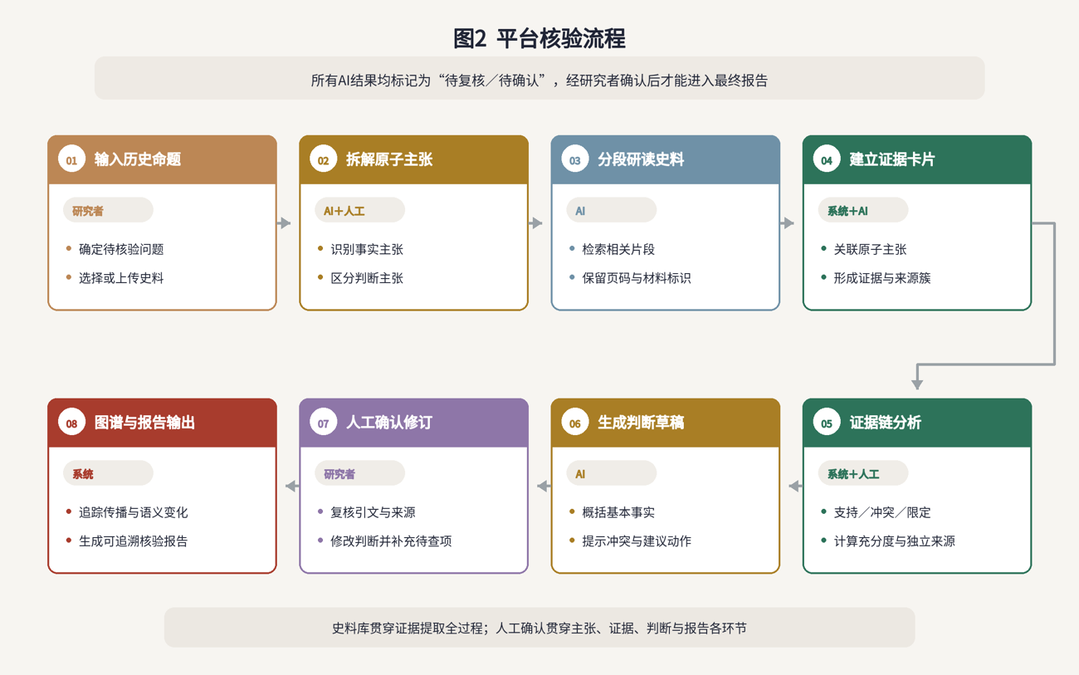

平台以具体电影史论断的核验为中心，能够使研究者从待核查的判断返回文献原页，在不同记载的对读中调整解释，并保留修订所依据的材料与理由。页面呈现案例主要依托已有数字材料与工具，优先贯通从论断追溯到证据比对、结论修订的操作过程，史料管理、图谱展示与报告输出则随案例研究逐步完善。现有界面设计为这一过程提供了初步参照，后续通过先导案例检验其使用方式，使功能与实际考辨需要相衔接。平台设计如下图所示：

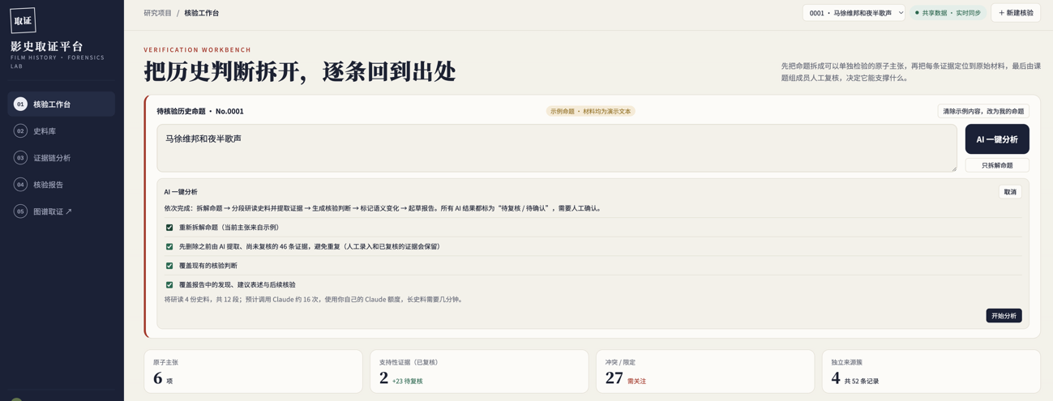
图4 核验工作台界面示意

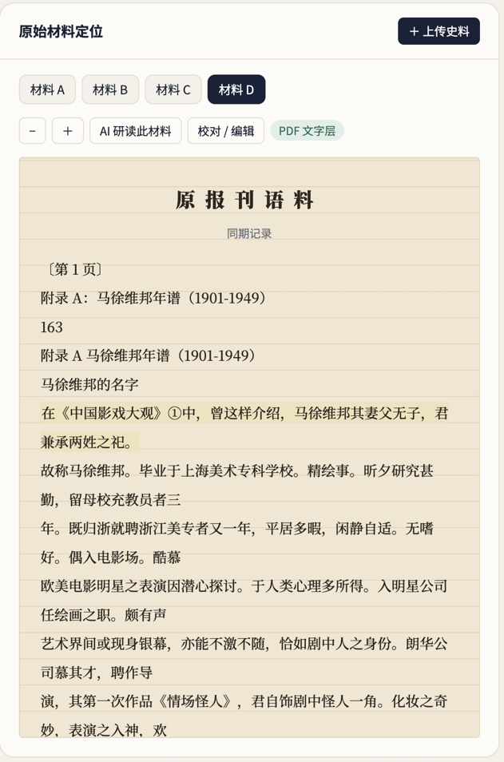
图5 原报刊语料
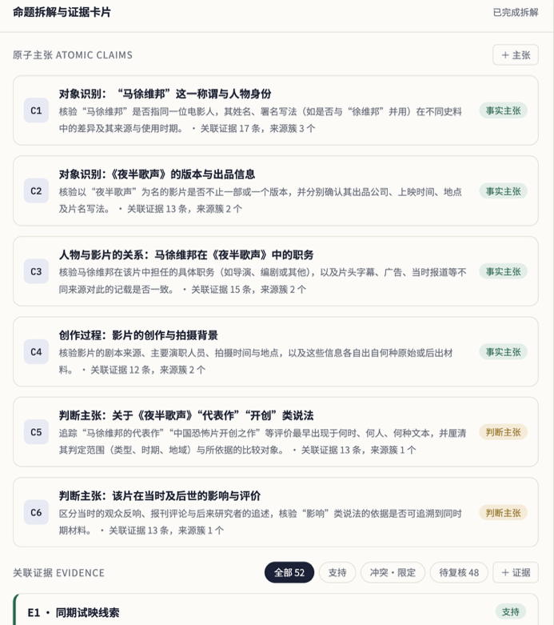
图6 命题拆解与证据卡片界面示意

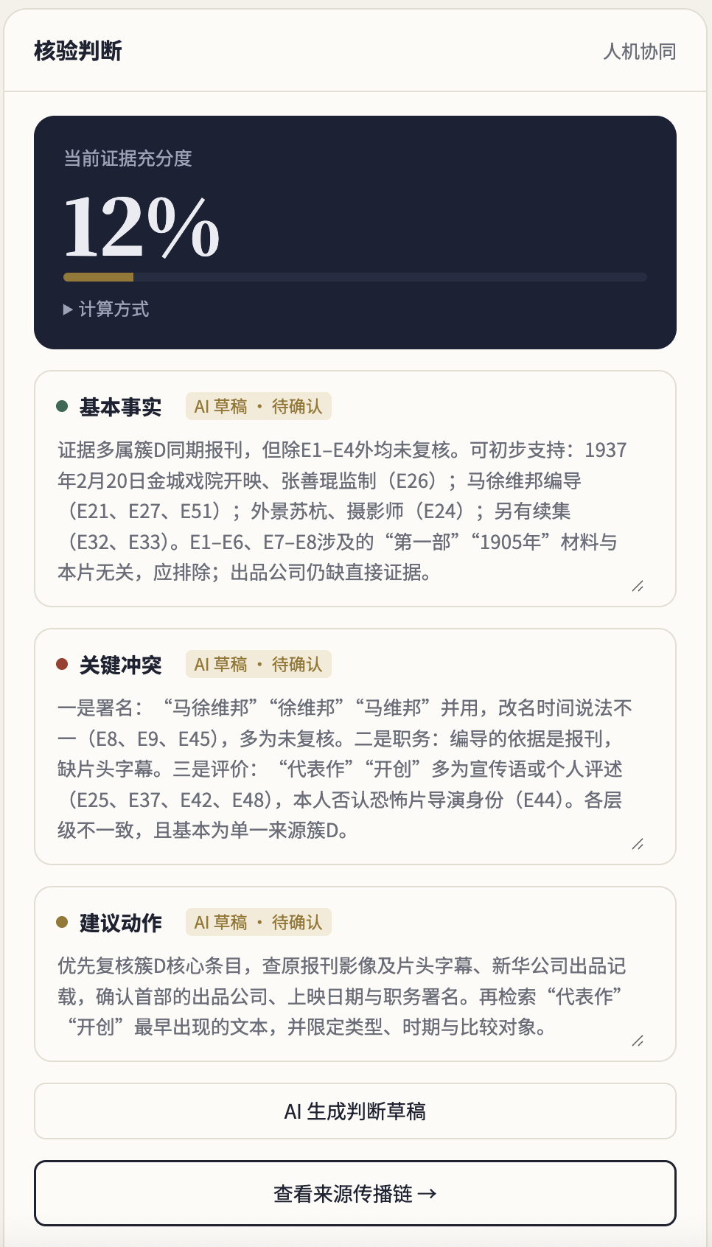
图7 候选判断与人工复核界面示意

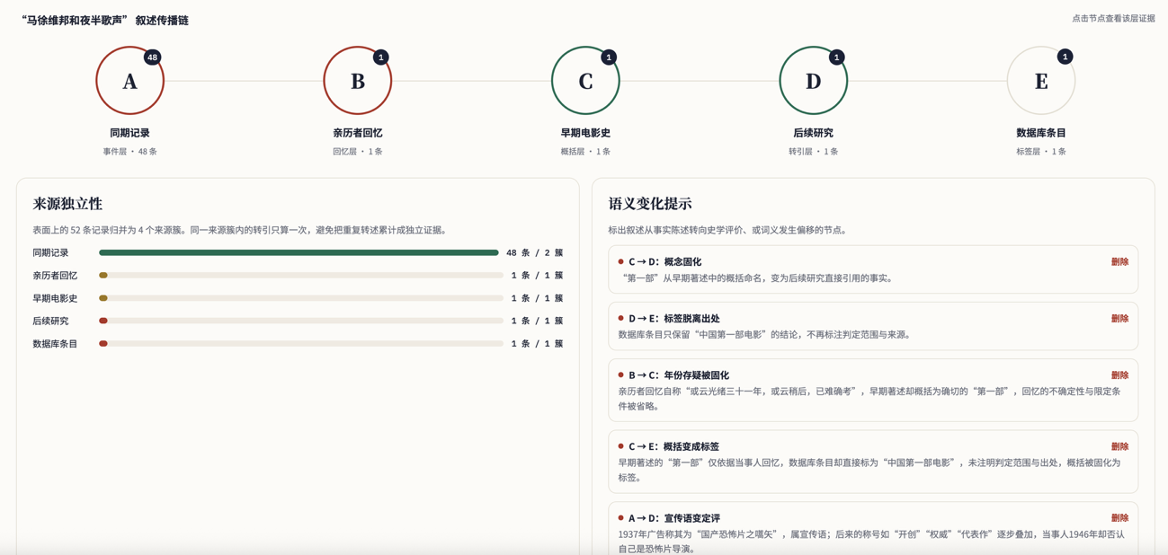
图8 来源关联与语义变化界面示意

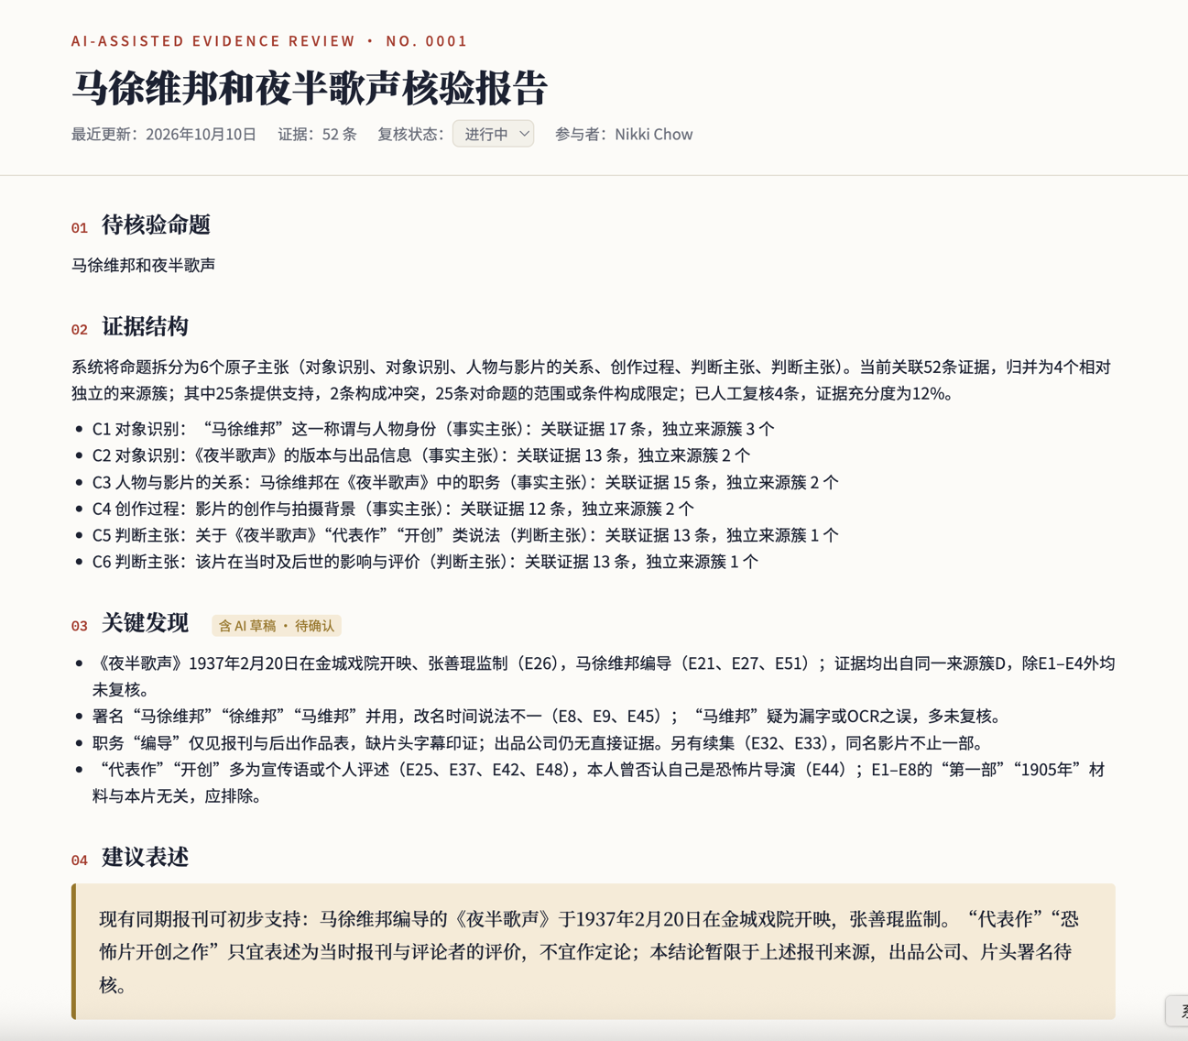
图9 核验报告界面示意
（三）可行性分析
在材料与研究积累方面，申请人持续开展影人年谱、数字人文知识生成与早期中国电影研究，已积累人物资料整理、关系网络分析及史料解释的相关成果。这些成果及其所依据的文献可作为先导案例的研究基础，使课题能够从已有计算结果及历史判断入手，追溯其生成过程与证据依据，并在此基础上拓展不同类型的电影史核验案例。
在方法与技术方面，申请人具备数据采集、结构化整理与数字分析经验，课题所需的文本提取、实体匹配、来源关联和报告输出可依托现有工具实现，平台界面方案也已围绕核验任务展开设计并将逐步完善推广。平台以证据与文献原页的对应、不同材料的比对及结论修订记录为核心功能，随案例研究逐步完善，使技术建设服务于具体电影史问题的考辨，并形成可供展示与使用的核验流程。
在组织与进度方面，课题组具备电影史研究、文献编辑与数字人文相关经验，可分工开展材料考辨、计算过程分析与平台建设。两年研究周期依次安排材料整理、先导案例核验、比较案例研究与成果整合，以前期案例形成的证据记录和修订依据支持后续比较。对于史料留存不均或转引关系尚难确认的问题，将结合现有材料明确判断的成立范围，保留冲突记载与待查线索，随研究推进补充核查，使研究进度与实际材料条件相适应。

3.本项目的特色与创新之处
主要观点
计算产出所呈现的人物关系与材料分类，既取决于材料的选取和处理方式，也包含研究者对电影活动的理解与解释预设。人物同现、词项相似与模型概括能够提示新的研究线索，而这些线索与实际创作、合作关系及历史影响之间的联系，需要结合计算条件与文献语境加以辨析。计算结果由此进入电影史解释，其意义也在技术分析与史料考辨的相互参照中得到说明。
历史论断的可验证性，体现为其材料依据与推论过程能够接受追溯和讨论。同一记载在不同文献中的重复出现，涉及来源独立性与转引关系的辨析；不同记载之间的分歧，则需要联系作者位置、记述时间及叙述目的加以理解。证据链的呈现应保留这些联系与差异，使人物身份、创作归属和历史评价的判断具有明确依据，并在结论中说明材料所能支持的解释范围。
因此人工智能的介入，使寻找线索、组织材料和形成解释的过程出现了新的变化。模型提出的候选联系与概括，需要在研究者的文献判读中得到确认、限定或修订。这些记录，有利于分析技术生成与史学判断之间的关系，考察研究者如何依据具体材料调整解释，使人机协作成为电影史方法研究中可以讨论的对象。
创新之处
1. 关注计算结果如何进入电影史叙述。课题围绕人物身份、创作署名与关系解释，考察文本处理、关系编码和模型概括如何影响研究者对材料的阅读，以及这些变化怎样参与历史判断的形成。由此，将数字人文有关数据与解释的讨论落实到具体的电影史问题，探究技术介入后史料意义与历史认识之间的关系。
2. 在计算过程与文献考辨之间建立可以往返的研究路径。从已有图表、分析结果及其关联论断入手，一方面追溯材料与处理条件，另一方面重读原始记载，辨析出处、转引和语义变化。两者在具体问题的考辨中相互参照，使人物联系、创作归属和历史评价的调整具有可以说明的依据，也为重新审视已有研究提供方法。
3. 通过案例与平台呈现人机协作中的解释过程。课题将模型提出的线索、研究者的文献判断及结论修改关联起来，使最终论断所经历的选择与修订能够被看见。不同案例之间的比较，有助于理解哪些环节可以形成共同的操作方法，哪些判断仍取决于人物经历、电影活动与文献语境，为电影史研究借助人工智能开展考辨积累可供参照的实践经验。

4.计划进度
本课题计划周期为两年，以立项后的24个月为实施周期，分四个阶段推进。
第一阶：2026 年 12 月—2027 年 5 月
完成相关文献与理论梳理，整理先导案例的存留图谱、词项文件与原始文献，形成材料目录及待核验命题清单。细化计算取证、来源辨析与证据评议的操作规则，确定命题、主张、证据和修订记录的关联方式，完成平台核心流程设计与基础功能搭建。阶段成果为研究框架、材料目录、核验规则初稿与平台原型。
第二阶段：2027年 6 月—2027 年 11 月
围绕马徐维邦相关关系网络创作与评价论述开展先导核验，追踪人物识别、关系编码和评价表述的生成条件与文献依据，完成证据卡片、来源图谱和结论修订。依据案例反馈调整命题拆解与核验报告的组织方式，撰写方法研究论文，并参加相关学术交流。阶段成果为先导案例报告、修订后的核验流程及论文初稿。
第三阶段：2027 年 12 月—2028 年 6 月
通过人物身份、创作署名与关系解释组织比较案例，考察来源结构、材料条件与技术选择的差异如何影响核验结果，归纳可复用环节与任务所需的判断规则。完善证据比对、来源关联与修订记录功能，撰写案例研究论文，形成跨案例比较分析。阶段成果为比较案例报告、平台完善版本及阶段性论文。
第四阶段：2028 年 7月—2028 年 12 月
整合理论分析、案例结论与平台实践，完成课题研究报告及论文修改，整理案例数据、编码说明和操作手册。对核心功能与证据关联开展复核，形成能够演示完整核验过程的平台版本，并提交研究报告、论文及配套成果，完成结项工作。
三、研究基础
与本项目有关的研究工作积累和已取得的工作成绩
申请人主要从事数字人文、中国电影史与电影美学研究，已在《当代电影》《电影艺术》《电影新作》《数字人文研究》等期刊发表或翻译相关论文，逐步形成了连接史料整理、数字分析与知识论反思的研究路径。博士学位论文《框架与路径：数字人文视域下影人年谱研究》以影人年谱的材料组织和数字方法为基础，相关研究延续至《影人年谱数据库与数字人文知识生成》《数字人文视域下的吕班电影研究》等成果，为本课题讨论材料、数据与历史解释的转换关系提供了理论和方法积累。
在具体研究实践中，申请人已开展早期中国电影人物资料整理、文本分析与关系网络研究，并形成《人工智能介入早期中国电影研究的机制与限度：以马徐维邦关系网络的双重重建为例》等会议研究成果。围绕计算结果与史料解释之间的关系，前期工作已将人物识别、关系编码及不同材料组织方式所产生的差异纳入分析，为本课题从存留产出开展过程追溯、返回原始文献开展核验提供了先导问题与案例基础。
申请人主持的“数智化媒体创新与数字人文实践”人工智能课程建设项目，则为核验方法进入研究训练与教学实践提供了应用场景。曾参与《中国特色电影知识体系研究》《数字人文与中国特色电影史学建构研究》《计量电影学视域下中国早期电影风格研究（1905—1949）》《影人年谱与中国电影史研究》等项目，并于2022—2023年在中国人民大学数字人文研究院从事学生研究工作，积累了数据采集、结构化整理、数字工具使用与平台研究经验。
课题组成员具有电影史研究、学术编辑与数字人文相关经验，前期在《电影艺术》《当代电影》《北京电影学院学报》《山东社会科学》等刊物发表相关成果，对电影史材料与计量分析方法较为熟悉。围绕本课题，可将文献考辨、数字过程分析与平台流程设计相互衔接，使已有研究经验转化为具体核验任务的组织条件。
四、申请者简介
申请者学历（应注明学位论文名称及导师姓名与工作单位）和研究工作简历，获得科研成果、荣誉称号，发表的著作、论文名称（应注明出处）
一、学历学位
博士
北京大学（艺术学院） 2020.9-2024.7
专业：艺术学理论
研究方向：数字人文，电影美学，中国电影史
学位论文：《框架与路径：数字人文视域下影人年谱研究》
导师：李道新 教授，长江学者
硕士
英国利兹大学(University of Leeds) 2018.9-2019.12
专业：电影、摄影与媒体(Film, Photography and Media)|(pass with merit)
学士
美国伊丽莎白城学院 (Elizabethtown College) 2014.9-2017.12(提前毕业)
专业：大众传媒 (Mass Communication) | 纯艺术(Fine Arts)

二、发表论文与课题相关会议
- 决策报告省部级单位录用，2026
- 独作：《影人年谱数据库与数字人文知识生成》，《当代电影》(CSSCI)， 2025 年第 2 期
- 朱子彤，彭静宜：《超越数字：数字人文视域下电影研究的理论基础》，《电影新作》（CSSCI扩展），2025年第3期
- 独作：《数字人文视域下的吕班电影研究——以 CiteSpace、Darwin、微词云、 Voyant 为主要工具》，《当代电影》(CSSCI)，2023 年第 4 期
- Alan Liu著 朱子彤译:《数字人文中的文化批评何在?》，《电影艺术》(CSSCI)，2022 年第 4 期
- 独作：《循史纳新:中国电影知识体系下数字人文与影人年谱的可视化，《电影评介》(北大核心)，2023 年第 7 期
- 独作：《双重解码:基于 VIAN 的电影色彩空间》，《电影文学》 (北大核心)，2023 年第 21 期
- 独作：The Digital Humanities Trend in Chinese Film History: A Case Study of Filmmaker Lvban，Advanced Information Networking and Application (Springer, Scopus)，2023，Volume3，LNNS655
- Michael J. Kramer著 朱子彤译:《照片的声音是什么样的?作为联觉视听数字人文方 法的数字图像可视化》，《数字人文研究》(AMI)，2022 年第 4 期
- Johanna Drucker著 朱子彤译:《可持续性与复杂性:数字人文中的知识与权利》，《数字人文研究》(AMI)，2022 年第 2 期

三、 课题与研究
    - 主持“数智化媒体创新与数字人文实践”人工智能课程建设项目
    - 国家社科基金艺术学重大项目《中国特色电影知识体系研究》
    - 国家社科基金艺术学一般项目《数字人文与中国特色电影史学建构研究》课题组成员 （即将结项）
    - 国家社科基金艺术学一般项目《计量电影学视域下中国早期电影风格研究(1905- 1949)》课题组成员
    - 国家社科基金艺术学项目《影人年谱与中国电影史研究》 （已结项）
    - 中国人民大学数字人文研究院 学生研究员 （2022-2023）

四、荣誉称号
第六届全国高校影视学会年度学术论文奖
2024 年北京大学优秀毕业生
2023 年北京大学优秀科研奖
2022 年北京大学三好学生
2022 年北京大学兴业银行奖学金
2014-2017 Elizabethtown College校奖学金

五、参与会议
中国电影史年会（2026）
世界中国学大学·上海论坛（2025）
第十六届台湾数位典藏与数位人文（2025）
中国文艺理论学会第三届数字人文分会（2025）
中国文艺理论学会第二届数字人文分会（2024）
第十二届中国电影史学年会（2023）
第四届中国数字人文大会（CDH2023）
IAMCR conference（2023）
2022 Global Digital Humanities Symposium program
第三届中国数字人文大会 （CDH2022）
2021 北京大学艺术学国际博士生论坛
2021 第十八届中国文化产业新年论坛

五、预期研究成果
预期的研究成果、考核指标及提供成果的形式
本课题以研究报告为最终成果，结合理论研究、案例分析与平台实践，在两年内形成以下成果：
1. 学术论文2—3篇，围绕计算产出的证据效力、回溯性核验方法及人机协作机制展开，拟在核心期刊发表，暂定题目为《计算产出如何成为历史证据：早期上海电影史数字化研究的知识转换》《人工智能介入早期电影研究的机制与限度：以马徐维邦关系网络的双重重建为例》《人工智能辅助电影史知识校验的协作机制与解释条件》。
2. 研究报告1份，拟定题目为《人工智能辅助早期上海电影史研究的计算取证与知识校验》。
3. 小型核验平台，实现命题与主张关联、证据卡片定位、来源关系呈现、人工修订留存与核验报告输出，能够演示从论断返回文献、经证据比较形成修订的完整过程。以核心功能的运行情况、文献定位的准确性和修订记录的可追溯性作为检验依据。

六、经费预算
科研经费投入 | 申请金额（元） |  | 20000
科研经费支出 | 预算科目 |  | 金额（元） | 计算根据及理由
科研经费支出 | 直接费用 | 业务费 | 3000 | 用于平台搭建、现场调研、样本筛选、文献与档案获取
科研经费支出 | 直接费用 | 设备费 | / | 无
科研经费支出 | 直接费用 | 劳务费 | 9000 | 转写与校对与专家咨询费
科研经费支出 | 间接费用 |  | 8000 | 项目管理、组织协调成本与备用金
科研经费支出 | 合计 |  | 20000
七、主要研究人员情况
姓名 | 性别 | 出生年月 | 专业 | 职称 | 分工 | 签章
邢虹文 | 女 | 1975年7月 | 传播学 | 教授 | 理论指导与电影史论断的传播研究 | 
檀秋文 | 男 | 1982年10月 | 戏剧与影视学 | 编审 | 史料考辨、文献审校与学术规范把关 | 
王一楠 | 男 | 1989年7月 | 图书情报学 | 研究员 | 数字人文方法设计、数据组织与平台技术支持 | 
张隽隽 | 女 | 1985年11月 | 艺术学理论（戏剧与影视） | 副教授 | 电影史案例分析与历史评价的语境研究 | 
普泽南 | 男 | 1988年7月 | 艺术学理论（戏剧与影视） | 助理研究员 | 计算产出追溯、条件比较与案例核验 | 
八、申请者承诺
我保证申请书内容的真实性。如果获得项目资助，我将履行项目负责人职责，严格遵守有关规定，切实保证研究工作时间，认真完成研究项目，按时报送有关材料。若填报失实和违反规定，本人将承担全部责任。

签字：

九、申请者所在单位的审查与保证
行政领导签章 盖章

年 月 日

